全国2013年1月高等教育自学考试

混凝土结构设计试题

课程代码：02440
请考生按规定用笔将所有试题的答案涂、写在答题纸上。
选择题部分
注意事项：
1. 答题前，考生务必将自己的考试课程名称、姓名、准考证号用黑色字迹的签字笔或钢笔填写在答题纸规定的位置上。
2. 每小题选出答案后，用2B铅笔把答题纸上对应题目的答案标号涂黑。如需改动，用橡皮擦干净后，再选涂其他答案标号。不能答在试题卷上。
一、单项选择题(本大题共20小题，每小题2分，共40分)
在每小题列出的四个备选项中只有一个是符合题目要求的，请将其选出并将“答题纸”的相应代码涂黑。错涂、多涂或未涂均无分。
1.《建筑抗震设计规范》中采用二阶段设计方法，其中第一阶段
A.是根据小震进行地震作用计算的
B.是根据中震进行地震作用计算的
C.是根据大震进行地震作用计算的
D.可不必进行地震作用计算，但要考虑相应的抗震构造措施
2.下列叙述中，不符合钢筋混凝土框架抗震设计原则的是
A.保证“强柱弱梁”
B.保证柱有足够的抗弯能力，使剪切破坏发生在弯曲破坏之前
C.控制柱的轴压比不要太大
D.配置必要的约束箍筋
3.下列叙述中，不符合抗震设计中“强节点”要求的是
A.节点承载力不应低于其连接件的承载力
B.多遇地震时，节点应在弹性范围内工作
C.罕遇地震时，节点承载力的降低不得危及竖向荷载的传递
D.根据设防需要，梁柱纵向钢筋可不在节点区内锚固
4.钢筋混凝土框架-剪力墙结构，在地震作用下的层间弹塑性位移角限值为
A.1/550 B.1/100
C.1/50 D.1/30
5.进行某高层民用建筑的结构选型时，在水平荷载作用下，顶部水平位移最大的是
A.框架-剪力墙 B.剪力墙
C.框架 D.筒体
6.联肢剪力墙计算宜选用的分析方法是
A.材料力学分析法 B.有限元法
C.壁式框架分析法 D.连续化方法
7.为了满足结构舒适度要求，高层建筑需限制
A.层间弹性位移角 B.顶点最大位移
C.层间弹塑性位移角 D.顶点最大加速度
8.与剪力墙结构体系相比，框架结构体系
A.延性较好，但抗侧移能力较差 B.延性较差，但抗侧移能力较好
C.延性和抗侧移能力均较差 D.延性和抗侧移能力均较好
9.风荷载作用下，框架结构最大层间位移一般位于
A.框架顶部 B.框架约2/3高度处
C.框架中部 D.框架底部
10.用分层法计算框架内力时，各层柱线刚度的修正原则是
A.底层不变，其他各层应折减 B.底层不变，其他各层应增大
C.底层应折减，其他各层不变 D.底层应增大，其他各层不变
11.框架结构设计中，梁端弯矩调幅的原则是
A.在内力组合之前，将竖向荷载作用下的梁端弯矩适当减小
B.在内力组合之前，将竖向荷载作用下的梁端弯矩适当增大
C.在内力组合之后，将梁端弯矩适当减小
D.在内力组合之后，将梁端弯矩适当增大
12.建筑抗震设计中，关于建筑场地，下列说法中正确的是
A.建筑场地类别与建筑重要性分类有关
B.土层剪切波速越大，该层场地土越软
C.根据场地土层剪切波速和覆盖层厚度划分建筑场地类别
D.场地覆盖层厚度统一取20m
13.当永久荷载效应对结构有利时，其分项系数一般取
A.0.9 B.1.0
C.1.20 D.1.35
14.计算结构长期荷载效应组合值时，对于民用建筑楼面均布活荷载，应
A.计入全部活荷载的设计值 B.计入50％活荷载的设计值
C.计入全部活荷载的标准值 D.计入50％活荷载的标准值
15.梁、板、柱均为预制，节点区钢筋焊接、混凝土现浇，则该结构属于
A.全现浇式框架 B.装配整体式框架
C.装配式框架 D.半现浇式框架
16.按照《建筑抗震设防分类标准》的规定，“地震作用和抗震措施均应符合本地区抗震设防烈度的要求”适用于
A.甲类建筑 B.乙类建筑
C.丙类建筑 D.丁类建筑
17.单层厂房装配式钢筋混凝土两铰刚架的特点是
A.柱与基础铰接，刚架顶节点铰接 B.柱与基础铰接，刚架顶节点刚接
C.柱与基础刚接，刚架顶节点铰接 D.柱与基础刚接，刚架顶节点刚接
18.竖向荷载作用下，关于多层多跨规则框架的内力分布规律，下列叙述不正确的是
A.同一层的柱，中柱轴力一般大于边柱 B.同一层的柱，边柱剪力一般大于中柱
C.柱剪力从上到下逐渐增大 D.柱轴力从上到下逐渐增大
19.下列叙述中，不符合剪力墙布置原则的是
A.剪力墙应双向或多向布置
B.尽量采用较长的剪力墙
C.尽量避免出现小墙肢
D.剪力墙的门窗洞口宜上下对齐、成列布置
20.排架结构中，桥式吊车的横向水平荷载应
A.平均分配至桥架两端的支座 B.全部由最大轮压一端的支座承担
C.按轮压比例分配至桥架两端的支座 D.全部由最小轮压一端的支座承担
非选择题部分
注意事项：
用黑色字迹的签字笔或钢笔将答案写在答题纸上，不能答在试题卷上。
二、填空题(本大题共10小题，每空1分，共10分)
21.钢筋混凝土结构抗震承载力调整系数的数值________1。
22.单自由度弹性体系的最大加速度反应S_{a}与该体系自振周期T的关系曲线，称为最大加速度________。
23.剪力墙斜压破坏一般通过限制截面________来避免。
24.剪力墙的受力特性与变形状态主要取决于剪力墙立面的________情况。
25.框架结构的柱与基础的连接一般是________连接。
26.高度50m以上的框架结构，侧移近似计算时，除考虑梁和柱的弯曲变形的影响外，还应考虑柱的________变形的影响。
27.目标可靠指标值通过结构重要性系数、荷载分项系数、________分项系数来表达。
28.预应力是随________单调变化而能趋于限值的荷载。
29.将建筑物从屋顶到________全部分开的变形缝称为沉降缝。
30.计算吊车梁及其连接的强度时，吊车竖向荷载应乘以________系数。
三、简答题(本大题共5小题，每小题4分，共20分)
31.降低框架柱轴压比的措施有哪些?
32.当连梁尺寸减小时，剪力墙的整体性系数如何变化?连梁内力、墙肢内力及剪力墙侧移又如何变化?
33.水平荷载作用下，影响框架柱反弯点位置的主要因素有哪些?
34.简述框架-剪力墙结构刚度特征值的含义及物理意义。
35.排架柱截面设计时，一般需考虑哪几种最不利内力组合?
四、计算题(本大题共5小题，每小题6分，共30分)
36.某框架结构的计算简图如题36图所示。已知：k₁=5×10⁴kN/m，k₂=3×10⁴kN/m；m₁=60t，
m₂=45t。试计算其基本自振周期。
（提示：取g=10m/s²；以重力为侧向水平力计算各层变形）
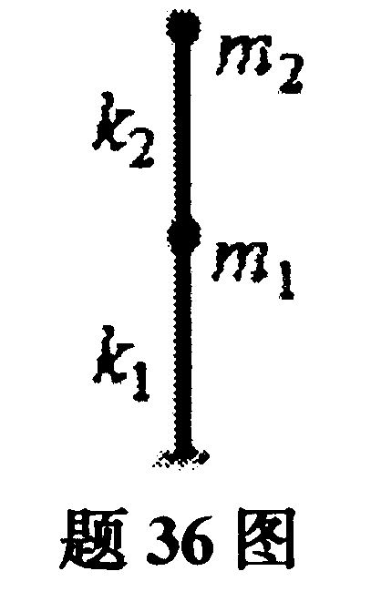
37.某牛腿如题37图所示。已知：作用在牛腿顶部的水平拉力(活荷载)标准值为50kN，竖向恒荷载标准值为400kN，竖向活荷载标准值为100kN，采用HRB400级钢筋(f_{y}=360N/mm²)，受拉区纵向钢筋至混凝土受拉边缘的距离a_{s}=50mm。试计算牛腿顶部所需配置的纵向受拉钢筋面积A_{s}。
(提示：恒荷载分项系数取1.2，活荷载分项系数取1.4；当a<0.3h₀时，取a=0.3h₀；
)
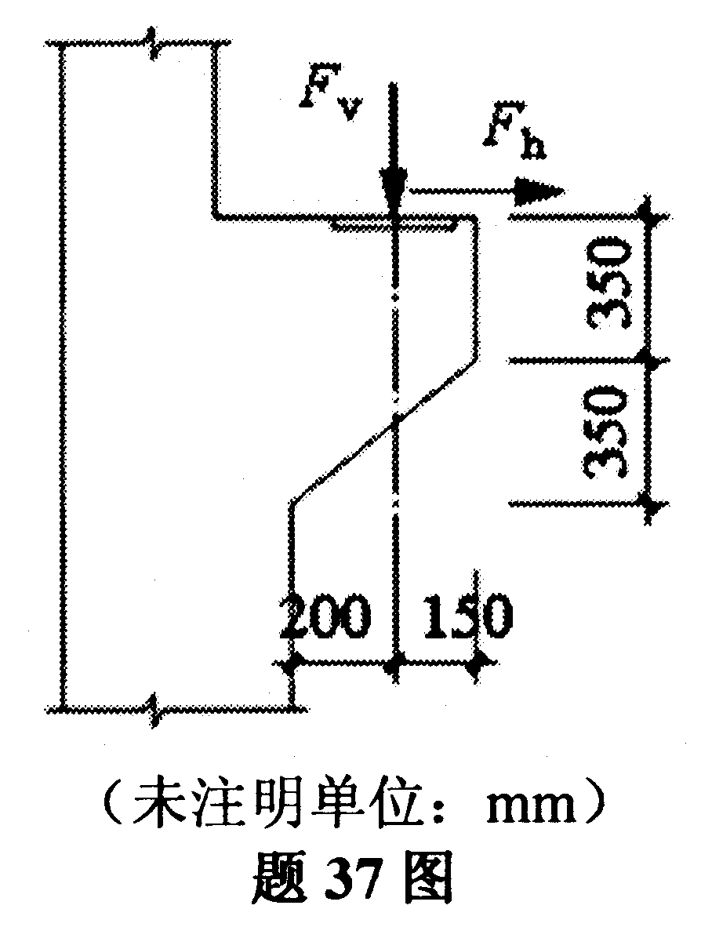
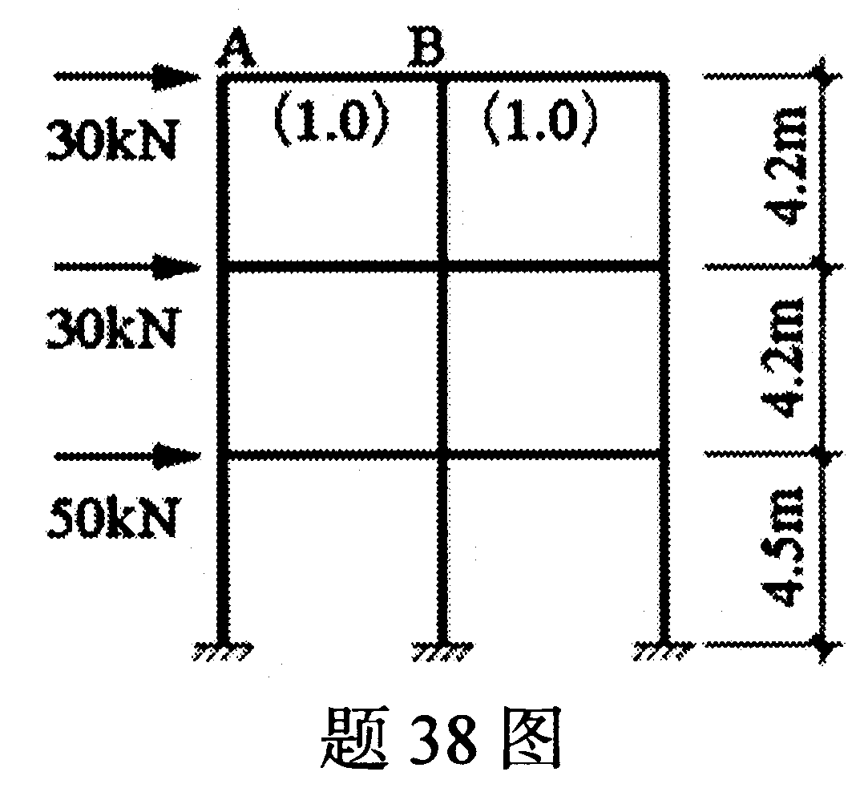
38.某多层框架结构的计算简图如题38图所示，括号中数值为顶层梁的相对线刚度。顶层各柱线刚度均为1.0×10⁴kN·m，边柱侧移刚度修正系数=0.6，中柱侧移刚度修正系数=0.7。试用D值法求梁AB的B端弯矩。
(提示：顶层柱反弯点高度比y=0.55)

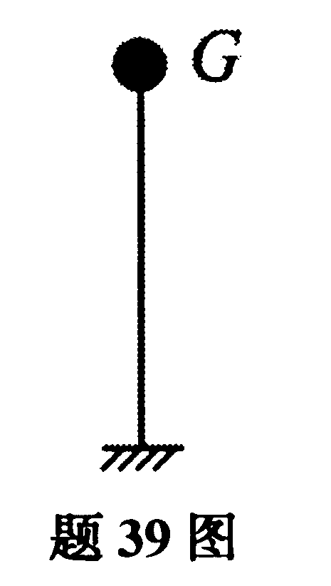
39.某单质点体系如题39图所示。已知：柱顶产生侧向位移=5mm时，所需的柱顶水平力F=200kN，集中于质点处的重力荷载代表值G=3000kN，地震影响系数最大值为0.12，特征周期为0.4s。试计算该单质点体系的底部剪力标准值。
(提示：)

40.某排架计算简图如题40图所示。A柱与B柱的抗剪刚度比为3∶2，上柱高度H₁=4m，下柱高度H₂=9.2m。在A柱和B柱的牛腿顶面上分别作用有M_{A}=129kN·m，M_{B}=42kN·m。试用剪力分配法计算A柱的柱底弯矩。
(提示：反力系数C_{3A}=C_{3B}=1.35)
